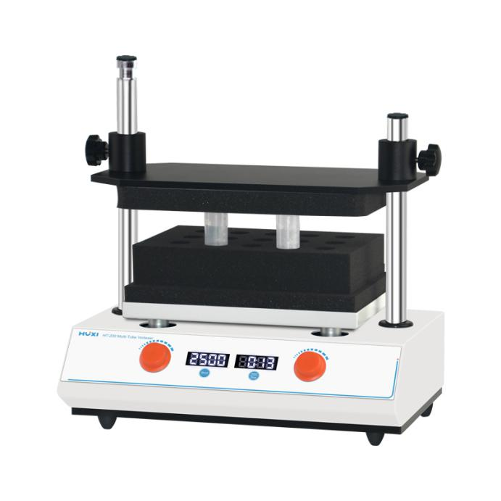
1、产品应用
HT-200多管旋涡混匀仪器
HT-200脉冲多管旋涡混匀仪采用微处理器控制，脉冲式的工作方式。每次缓冲过程都是一个加速过程，故HT-200适用于对混合强度要求更高的实验。独特的旋钮操作模式简单易用，通过更换不同的试管固定海绵，能够对各类常用试管进行混匀培养，最多一次可混合处理50个样品。主要适用于食品安全中农药残留、兽药残留、食品添加剂的检验以及药物分析、药物研发等科学领域，在处理大量平行样品时显示了无可比拟的优势，省时省力，自动化混合提高实验方法的重复性和被测样品的回收率。

2、产品特点
- 一键式旋钮操作模式，简单易用；
- 1min~99h59min范围内任意设定时间，运行结束后自动发出提示音；
- 多种海绵试管架可选，用途广泛；
- 软启动，加速均匀，有效避免样品飞溅；
- 直流无刷电机驱动，速度精确，长寿命，免保养；
- 最多可以一次处理50个试验样品，让实验高效快捷；
- 操作面板简洁，微处理量精确控制，LED实时显示速度和时间；
- 人性化的程序设计，内置脉冲、连续、点动和定时四种操作模式

3、技术参数
型号 | HT-200
货号 | 1001004002
转速 | 100-2500rpm ±10rpm
振幅 | 4mm水平回转
时间设置 | 1min~99h59min
样本容量 | 可见下方可选试管架
最大载重 | 5.5kg
输入功率 | 70W
外形尺寸 | 410*276*432mm
包装尺寸 | 515*385*470mm
净重 | 20kg
毛重 | 23kg

4、可选试管架
型号 | 试管架规格 | 试用试管规格（外径）
HT200-T22 | 15孔￠22 | 适用范围22-25mm  适用25ml试管
HT200-T14 | 50孔￠14 | 适用范围14-17mm  适用（15ml试管）
HT200-T9 | 50孔￠9 | 适用范围9~13mm  适用（2ml-5ml试管）
HT200-T18 | 50孔￠18 | 适用范围18~21mm  适用20ml试管
HT200-T26（标配） | 15孔￠26 | 适用范围φ26-32mm  适用（50ml试管）

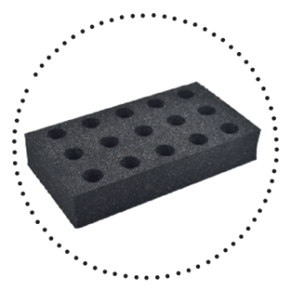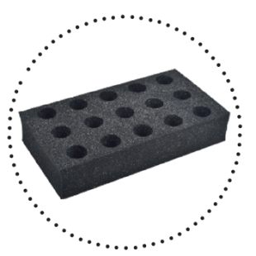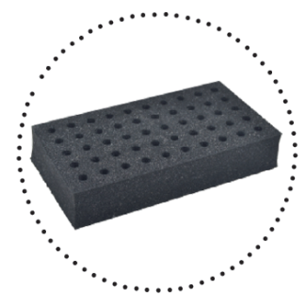

HT200-T26 HT200-T22 HT200-T18
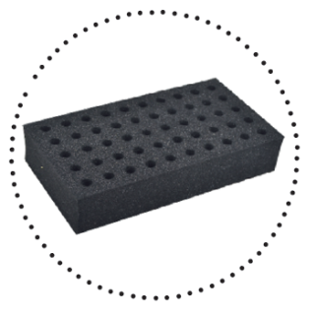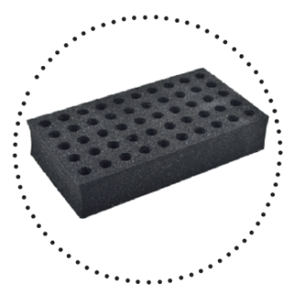
HT200-T14 HT200-T9
- 装箱清单
名称 | 数量
主机 | 1台
适配器 | 1个
电源线 | 1根
合格证（含保修卡） | 1份
说明书 | 1份

